Төсөл
МОНГОЛ УЛСЫН СТАНДАРТ

Техникийн тайлан
Эргэлдэгч цахилгаан машин 16 дугаар хэсэг: Синхрон машины өдөөлтийн систем
2 дугаар бүлэг: Цахилгаан эрчим хүчний системийн судалгаанд зориулсан загвар

Technical report
Rotating electrical machines Part 16: Excitation systems for synchronous machines Chapter 2: Models for power system studies

MNS IEC 60034-16-2:2022

Албан хэвлэл
СТАНДАРТ, ХЭМЖИЛ ЗҮЙН ГАЗАР
Улаанбаатар хот
2022 он
Энэ стандартыг Эрчим хүчний эдийн засгийн хүрээлэнгийн Стандартын секторын ахлагч Н.Тунгалаг орчуулж, MУ-ын Зөвлөх инженер Б.Эрдэнэбилэг редакци хийсэн.

Анхны үзлэгийг 2027 онд, дараа нь 5 жил тутамд хийнэ.

Стандарт, хэмжил зүйн газар (СХЗГ)
Энхтайваны өргөн чөлөө 46А
Шуудангийн хаяг
Улаанбаатар-13343, Ш/Х - 48
Утас: 976-51-263860 Факс: 976-11-458032
E-mail: masm@mongol.net; standardinform@masm.gov.mn
www.estandard.mn; www.masm.gov.mn

© СХЗГ, 2022
“Стандартчилал, тохирлын үнэлгээний тухай” Монгол Улсын хуулийн дагуу энэхүү стандартыг бүрэн, эсвэл хэсэгчлэн хэвлэх, олшруулах эрх нь гагцхүү СХЗГ (Стандартчиллын төв байгууллага)-т байна.
АГУУЛГА
ӨМНӨХ ҮГ......................................................
ОРШИЛ...............................................................
ТАНИЛЦУУЛГА.............................................................
Зүйл
1 Хамрах хүрээ.................................................
2 Өдөөгчийн төрөл – Тогтворжилтын судалгаанд зориулсан график дүрслэл болон математикийн загвар..................................
2.1 Тогтмол гүйдлийн өдөөгч.........................................
2.2 Хувьсах гүйдлийн өдөөгч.........................................
2.3 Потенциалын үүсгүүрийн статик өдөөгч.....................................
2.4 Нийлмэл үүсгүүрийн статик өдөөгч.........................................
2.5 Хяналтын функцид зориулсан математикийн загвар.......................
3 Тэмдэглэгээний жагсаалт....................
3.1 Параметр..............................
3.2 Хувьсагч хэмжигдэхүүн..........................................
A хавсралт – Хувь хэмжээгээр илэрхийлэх нэгжийн систем..............................
B хавсралт – Шулуутгагчийн тохируулгын тодорхойломж..............................
C хавсралт – Ханалтын функц............................................
D хавсралт – Хязгаарыг илэрхийлэх.........................................
E хавсралт – Тусгай өдөөлтийн системд зориулсан компьютерийн загвар зохиох жишээ.................

CONTENTS
FOREWORD.........................
PREFACE................................
INTRODUCTION........................................
Clause
1 Scope.......................................................
2 Exciter categories - Graphical representation and mathematical models for stability studies...........................................
2.1 D.C. exciter............................
2.2 A.C. exciter......................................
2.3 Potential source static exciter..................................
2.4 Compound source static exciter..................................
2.5 Mathematical models for the control function........................
3 Nomenclature..........................
3.1 Parameters...........................
3.2 Variables.........................
Appendix A - Per unit system............................
Appendix B - Rectifier regulation characteristic.......................
Appendix C - Saturation function................................
Appendix D - Representation of limits...........................
Appendix E - Examples of building computer models for specialized excitation systems.....

ОЛОН УЛСЫН ЦАХИЛГААН ТЕХНИКИЙН КОМИСС

ЭРГЭЛДЭГЧ ЦАХИЛГААН МАШИН
16-р хэсэг: Синхрон машины өдөөлтийн систем
2-р бүлэг: Цахилгаан эрчим хүчний системийн судалгаанд зориулсан загвар
ӨМНӨХ ҮГ
1) Бүх Үндэсний хороо тодорхой оролцоотой байдаг Техникийн хороодын бэлтгэж, ОУЦТК-оос техникийн асуудлаар гаргасан албан ёсны шийдвэр буюу хэлэлцээ нь хамааралтай сэдвүүдээр ирүүлсэн саналын олон улсын зөвшилцлийг аль болохоор ойролцоо илэрхийлдэг.
2) Бэлтгэсэн баримт бичгүүд нь олон улсын хэрэглээнд зориулсан зөвлөмж хэлбэртэй байх бөгөөд Үндэсний хороод баримт бичгүүдийг энэ агуулгаар ойлгож, хүлээн авдаг.
3) Олон улсын хэмжээнд нийтлэг байх нөхцөлийг дэмжих зорилгоор ОУЦТК-ын зөвлөмжийн бичвэрийг бүх Үндэсний Хороо нь үндэсний нөхцөл боломжийн хэмжээнд үндэснийхээ дүрэм журамд аль болох тодорхой тусгах хүсэлтийг ОУЦТК-оос тавьдаг. ОУЦТК-ын аливаа нийтлэлтэй таарах үндэсний нийтлэлд гарсан ямар нэг зөрүүг үндэсний нийтлэлд тодорхой тэмдэглэсэн байвал зохино.

FOREWORD
1) The formal decisions or agreements of the IEC on technical matters, prepared by Technical Committees on which all the National Committees having a special interest therein are represented, express, as nearly as possible, an international consensus of opinion on the subjects dealt with.
3) They have the form of recommendations for international use and they are accepted by the National Committees in that sense.
4) In order to promote international unification, IEC expresses the wish that all National Committees should adopt the text pf the IEC recommendation for their national rules in so far as national conditions will permit. Any divergence between the IEC Standard and the corresponding national rules should, as far as possible, be clearly indicated in the latter.

ОРШИЛ
Техникийн энэхүү тайланг ОУЦТК-ын Эргэлдэгч цахилгаан машин нэртэй 2-р техникийн хороо бэлтгэсэн.
Энэ тайлангийн бичвэр нь дараах баримт бичигт үндэслэсэн болно.
Зургаан сарын дүрэм | Санал хураалтын тайлан
2(CO)533 | 2(CO)548

Энэхүү стандартыг батламжлах санал хураалтын бүх мэдээллийг дээрх хүснэгтэд заасан Санал хураалтын тайланд тусгасан болно.

Энэ тайлан нь эргэлдэгч цахилгаан машины талаар авч үзсэн цуврал нийтлэлийн 16 дугаар хэсгийн 2 дугаар бүлгийг бүрдүүлнэ. Бусад хэсгүүд нь:
1 дүгээр хэсэг: IEC 60034-1 стандарт болгон нийтэлсэн зэрэглэл болон үзүүлэлт
2 дугаар хэсэг: IEC 60034-2 стандарт болгон нийтэлсэн, эргэлдэгч цахилгаан машины туршилтаар (зүтгүүрийн тээврийн хэрэгсэлд зориулсан машинуудыг оруулаагүй) алдагдал, үр ашгийг тодорхойлох арга
3 дугаар хэсэг: IEC 60034-3 стандарт болгон нийтэлсэн, турбины төрлийн синхрон машинд зориулсан тусгай шаардлага
4 дүгээр хэсэг: IEC 60034-4 стандарт болгон нийтэлсэн, синхрон машины хэмжигдэхүүнийг туршилтаар тодорхойлох арга
5 дугаар хэсэг: IEC 60034-5 стандарт болгон нийтэлсэн, эргэлдэгч машинд зориулсан хаалтаар хамгаалсан хамгаалалтын зэргийн ангилал
6 дугаар хэсэг: IEC 60034-6 стандарт болгон нийтэлсэн, эргэлдэгч машиныг хөргөх арга
7 дугаар хэсэг: IEC 60034-7 стандарт болгон нийтэлсэн, эргэлдэгч цахилгаан машиныг угсрах, суурилуулах бэлтгэл ажлын төрлүүдэд зориулсан нөхцөлт тэмдэглэгээ
8 дугаар хэсэг: IEC 60034-8 стандарт болгон нийтэлсэн, эргэлдэгч машины гаргалгын тэмдэглэгээ болон эргэлтийн чиглэл
9 дүгээр хэсэг: IEC 60034-9 стандарт болгон нийтэлсэн, шуугианы хязгаар
10 дугаар хэсэг: IEC 60034-10 стандарт болгон нийтэлсэн, синхрон машиныг тайлбарлах тогтсон журам
11 дугаар хэсэг: Төхөөрөмж дотор угсарсан дулааны хамгаалалт. 1 дүгээр бүлэг: IEC 60034-11 стандарт болгон нийтэлсэн, эргэлдэгч цахилгаан машины хамгаалалтын дүрэм
11-2 дугаар хэсэг: Төхөөрөмж дотор угсарсан дулааны хамгаалалт. 2 дугаар бүлэг: IEC 60034-11-2 стандарт болгон нийтэлсэн, дулааны хамгаалалтын системд ашигладаг дулааныг илрүүлэгч болон хяналтын цогц төхөөрөмж
11-3 дугаар хэсэг: Төхөөрөмж дотор угсарсан дулааны хамгаалалт. 3 дугаар бүлэг: IEC 60034-11-3 стандарт болгон нийтэлсэн, дулааны хамгаалалтын системд ашигладаг дулааны хамгаалалтад зориулсан ерөнхий дүрэм
12 дугаар хэсэг: IEC 60034-12 стандарт болгон нийтэлсэн, 660 В-ыг оруулаад 660 В хүртэл гэхдээ хүчдэлд зориулсан ганц хурдтай, гурван фазын торон индукцийн асинхрон хөдөлгүүрийг асаах үзүүлэлтүүд
13 дугаар хэсэг: IEC 60034-13 стандарт болгон нийтэлсэн, суурь машины туслах моторын техникийн тодорхойлолт
14 дүгээр хэсэг: 56 мм болон түүнээс дээш өндөртэй гол бүхий тодорхой машинуудын механик доргилт - IEC 60034-14 стандарт болгон нийтэлсэн, доргилтын нарийвчлалын хэмжил, дүгнэлт болон хязгаар
15 дугаар хэсэг: IEC 60034-15 стандарт болгон нийтэлсэн, хэлбэржүүлэн ороосон статорын ороомогтой, хувьсах гүйдлийн эргэлдэгч машины импульсийн хүчдэлийн тэсвэрлэх түвшин
16-1 дүгээр хэсэг: Синхрон машины өдөөлтийн систем. 1 дүгээр бүлэг: IEC 60034-16-1 стандарт болгон нийтэлсэн тодорхойлолт тус тус болно.

PREFACE
This report has been prepared by IEC Technical Committee No. 2: Rotating machinery.
The text of this report is based on the following documents:
Six Months’ Rule | Report on Voting
2(CO)533 | 2(CO)548

Full information on the voting for the approval of this repo rt can be found in the Voting Report indicated in the above table.
This report forms Chapter 2 of Part 16 of a series of publications dealing with rotating machinery, the other parts being:
Part 1: Rating and performance, issued as IEC 34-1.
Part 2: Methods for determining losses and efficiency of rotating electrical machinery from tests (excluding machines for traction vehicles), issued as IEC 34-2.
Part 3: Specific requirements for turbine-type synchronous machines, issued as IEC 34-3.
Part 4: Methods for determining synchronous machine quantities from tests, issued as IEC 34-4.
Part 5: Classification of degrees of protection provided by enclosures for rotating machines, issued as IEC 34-5.
Part 6: Methods of cooling rotating machinery, issued as IEC 34-6.
Part 7: Symbols for types of construction and mounting arrangements of rotating electrical machinery, issued as IEC 34-7.
Part 8: Terminal markings and direction of rotation of rotating machines, issued as IEC 34-8.
Part 9: Noise limits, issued as IEC 34-9.
Part 10: Conventions for description of synchronous machines, issued as IEC 34-10.
Part 11: Built-in thermal protection. Chapter 1: Rules for protection of rotating electrical machines, issued as IEC 34-11.
Part 11-2: Built-in thermal protection. Chapter 2: Thermal detectors and control units used in thermal protection systems, issued as IEC 34-11-2.
Part 11-3: Built-in thermal protection. Chapter 3: General rules for thermal protectors used in thermal protection systems, issued as IEC 34-11-3.
Part 12: Starting performance of single-speed three-phase cage induction motors for voltages up to and including 660 V, issued as IEC 34-12.
Part 13: Specification for mill auxiliary motors, issued as IEC 34-13.
Part 14: Mechanical vibration of certain machines with shaft heights, 66 mm and higher - Measurement, evaluation and limits of the vibration severity, issued as IEC 34-14.
Part 15: Impulse voltage withstand levels of rotating a.c. machines with form-wound stator coils, issued as IEC 34-15.
Part 16-1 Excitation systems for synchronous machines. Chapter 1: Definitions, issued as IEC 34-16-1.

ТАНИЛЦУУЛГА
Синхрон машины төлөв байдлыг цахилгаан эрчим хүчний тогтворжилтын судалгаанд нарийвчлан загварчлах шаардлагатай үед тухайн машины өдөөлтийн системийг хангалттай загварчилсан байвал зохино. Зардлаас хамаарч мэдээлэл цуглуулах, программчлах болон компьютерт тооцоолох ажил хязгаарлагдмал байдаг. Тиймээс зөвшөөрөх боломжтой үед зөв нарийвчлалаар хангадаг хялбаршуулсан загваруудыг ашиглах хэрэгтэй. Загварууд нь бодит өдөөлтийн системийн дараах гүйцэтгэлийг хангалттай харуулах шаардлагатай. Үүнд:
- судлах эвдрэлийг үүсэхээс өмнө тогтворжсон горимын нөхцөлийн явцад;
- хүсэлт өгөхөөс эвдрэлийг засах хүртэлх хугацааны интервалын туршид;
- эвдрэлийг зассаны дараах хэлбэлзлийн туршид гүйцэтгэлийг харуулах нь тус тус орно.
Загварыг гаргахдаа давтамжийн хазайлтыг тооцоолоогүй. Өдөөлтийн системийг авч үзэх учраас тогтворжилтын судалгаанд хэвийн давтамжийн ±5% хүртэл давтамжийн хазайлтыг тооцохгүй байхаар шийдвэрлэсэн.
Өдөөлтийн системийн загвар нь тогтворжсон нөхцөл, синхрон машины бодит хэлбэлзлийн давтамж болон хооронд нь байх давтамжийн хүрээнд үр дүнтэй байх хэрэгтэй. Давтамжийн хүрээнд ихэнхдээ 0Гц–3Гц-ийг хамруулсан байвал зохино.
Үе шатлалгүй үйл ажиллагаа, дэд зэрэгцлийн резонанс эсвэл голын мушгиралтын үр нөлөөг шинжлэхийг эдгээр загварын хамрах хүрээнд оруулаагүй.
Хамгаалалтын функц, орны цэнэг алдагдах эсвэл бууруулах тоног төхөөрөмжийн үйл ажиллагааг эдгээр загварын хамрах хүрээнд оруулаагүй.
Өдөөлтийн системийн загварын зааварчилгаа, стандарт загварыг синхрон машинд хамаарах динамикийн бусад асуудлын судалгаанд ашиглаж болно. Гэхдээ энэ шаардлагад зориулсан загварын тохиромжтой эсэхийг тодорхойлохын тулд загварыг шалгах хэрэгтэй.
Цахилгаан эрчим хүчний системийн тогтворжилтын судалгаанд тооцон үзэх шаардлагатай өдөөлтийн системийн янз бүрийн бүрэлдэхүүн хэсгийг ерөнхий үйл ажиллагааны блок схем буюу 1-р зурагт харуулсан. Эдгээр бүрэлдэхүүн хэсэг нь:
- хүчдэлийг хянах элементүүд;
- хязгаарлагч;
- цахилгаан эрчим хүчний системийн тогтворжуулагч (хэрэв ашигласан бол);
- өдөөгчийн хүчний хувиргуур (өдөөгч) байна.
Цахилгаан эрчим хүчний системийн судалгаанд хязгаарлагчийг ихэнхдээ авч үздэггүй. Өдөөлтийн системийн ялгарах гол онцлог шинж чанар нь өдөөлтийн чадлыг өгөх, хувиргах арга байдаг.

INTRODUCTION
When the behaviour of synchronous machines is to be accurately simulated in power system stability studies, the excitation systems of these machines should be modelled adequately. Since expenditure for data acquisition, programming and computation has to be limited in so far as is permissible, it is necessary to use simplified models that provide reasonable accuracy. The models should adequately represent the actual excitation system performance:
- during steady-state conditions prior to occurrence of the fault studied;
- during the time interval from application to clearing of the fault;
- during the oscillations following fault clearing.
The modelling does not account for frequency deviations. It is assumed that in stability studies frequency deviations of up to ±5 % from the rated frequency can be neglected as far as the excitation system is concerned.
The excitation system models should be valid for steady-state conditions, for the natural oscillation frequency of the synchronous machines, and the frequency range in between. The frequency range to be covered will typically be from 0 Hz to 3 Hz.
Analysis of out-of-step operation, of sub-synchronous resonance or of shaft torsional effects is beyond the scope of these models. The operation of protective functions and field discharge or suppression equipment is also beyond the scope of these models.
The excitation system modelling guidelines and standard models may also be used for studies of other dynamic problems regarding synchronous machines. However, the models should then be checked to determine their suitability for that purpose.
The general functional block diagram in figure 1 indicates the various excitation system components which have to be considered in power system stability studies. These components include:
- voltage control elements;
- limiters;
- power system stabilizer (if used);
- exciter power converter (exciter).
The limiters are not normally represented in power system studies.
The main distinctive feature of an excitation system is the manner in which the excitation power is supplied and converted.

МОНГОЛ УЛСЫН СТАНДАРТ

Ангилалтын код
Техникийн тайлан  Эргэлдэгч цахилгаан машин 16 дугаар хэсэг: Синхрон машины өдөөлтийн систем - 2 дугаар бүлэг: Цахилгаан эрчим хүчний системийн судалгаанд зориулсан загвар | MNS IEC 60034-16-2:2022
Technical report  Rotating electrical machines Part 16: Excitation systems for synchronous machines Chapter 2: Models for power system studies | IEC 60034-16-2  First edition  1991-02

Стандарт, хэмжил зүйн газрын даргын 2022 оны … дугаар сарын ... -ны өдрийн ... дугаар тушаалаар батлав.
Энэ стандартыг 2022 оны ... дүгээр сарын ...-ний өдрөөс эхлэн дагаж мөрдөнө.

1 Хамрах хүрээ  Техникийн энэ тайланд цахилгаан эрчим хүчний системийн тогтворжилтын судалгаанд ашиглах өдөөлтийн системд зориулсан загварын зааварчилгаа болон тохирох загваруудыг санал болгосон. Түүнээс гадна ашигласан параметр, хувьсагч хэмжигдэхүүнийг тодорхойлох тэмдэглэгээний жагсаалтыг оруулсан.  Энэ тайланд хэрэглэсэн нэр томьёоны тодорхойлолтыг IEC 34-16-1 стандартад бичсэн. | 1 Scope  This report recommends modelling guidelines and appropriate models for excitation systems for use in power system stability studies and includes a nomenclature defining the parameters and variables used.  Definitions for the terms used are given in IEC 34-16-1.

1-р зураг – Синхрон машины (тасархай зураасан хүрээн доторх) өдөөлтийн системийн ерөнхий үйл ажиллагааны блок схем

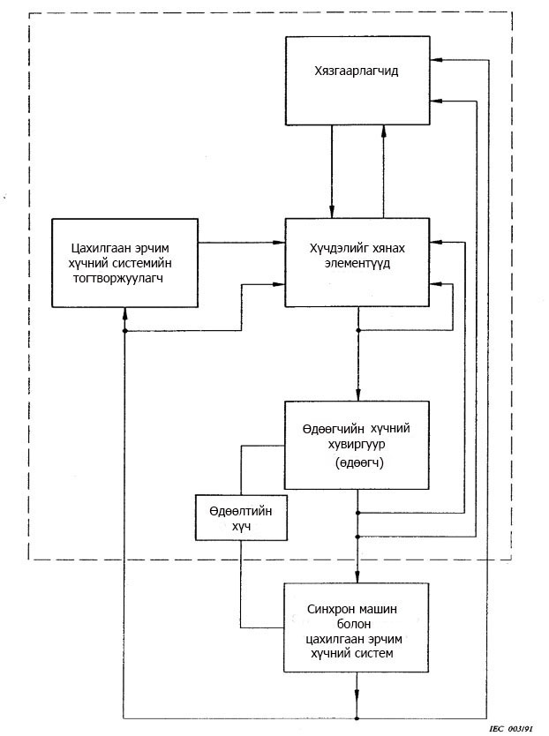
Figure 1 - General functional block diagram of excitation systems (within the dotted block) for synchronous machines
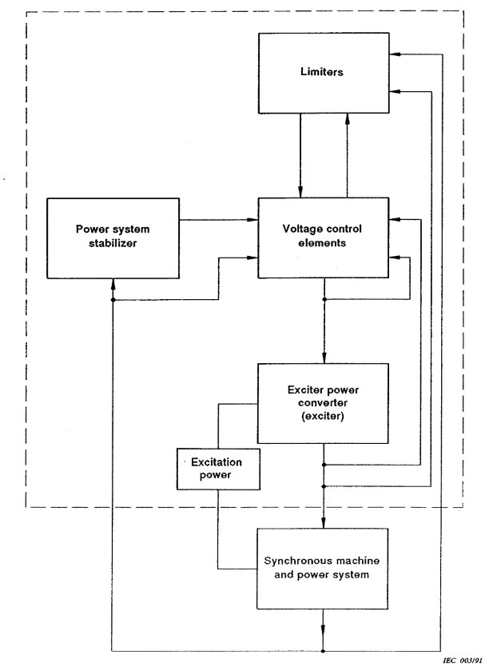

2 Өдөөгчийн төрөл – Тогтворжилтын судалгаанд зориулсан график дүрслэл болон математикийн загвар  2.1 Тогтмол гүйдлийн өдөөгч  Шинэ машинуудад түгээмэл хэрэглэдэггүй хэдий ч өнөө үед ашиглаж байгаа олон синхрон машиныг энэ төрлийн өдөөгчөөр тоноглосон учраас тогтмол гүйдлийн өдөөгчийг авч үзсэн. Өдөөлтийн салангид нэг ороомогтой өдөөгчийн төрлийн график дүрслэлийг 2-р зурагт, энэ төрөлд нийцэх загварыг 3-р зурагт харуулсан. Өөрийгөө өдөөдөг өдөөгчийн тодорхойломжид зориулсан тооцооны загварт K_{E} гэсэн тэмдэглэгээг оруулсан. Тусдаа өдөөх өдөөгчийн тохиолдолд K_{E} = 1 байхыг анхаарна уу. | 2 Exciter categories - Graphical representation and mathematical models for stability studies  2.1 D. C. exciter  Although not frequently used on new machines, d.c. exciters are considered because many synchronous machines presently in service are equipped with this type of exciter. Figure 2 shows a graphical representation of the type with one separately excited field winding and figure 3 shows the corresponding model. The term K_{E} has been introduced in the model to account for the characteristic of exciters having self-excitation. Note that K_{E} = 1 in the case of separately excited exciters.

2-р зураг – Өдөөлтийн тусдаа нэг ороомогтой тогтмол гүйдлийн өдөөгч
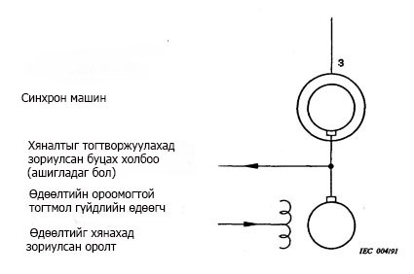

Figure 2 – D.C exciter with one separately excited field winding
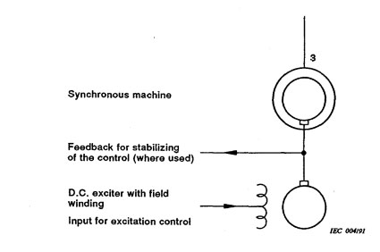
3-р зураг – 2-р зурагт нийцэх загвар
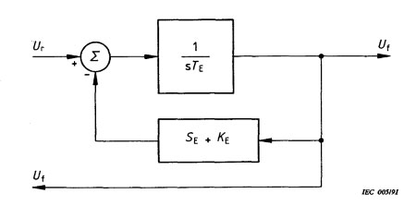

Figure 3 – Model corresponding to figure 2

Өдөөлтийг хянах хэд хэдэн хэлбэрийг ашиглана. Үүнд:  - цахилгаан-механик ажиллагаатай реостат;  - мотороор ажиллах реостат;  - шунтлэгч орны хэлхээг үечлэн залгах болон богино залгах;  - хүчдэлийг бууруулах болон өсгөх үйлдэлд зориулсан тусдаа өдөөх өдөөлтийг нэмэлтээр ашиглах;  - хүчдэлийг бууруулах болон өсгөх үйлдэлд зориулсан өдөөлтийн ороомогт цуваа холбосон цахилгааны механик хүч нэмэгдүүлэгчийн гаргалгын хүчдэлийг ашиглах нь тус тус орно.  Тогтмол гүйдлийн өдөөгчт тоноглосон цогц төхөөрөмжүүдийн бууралтын хувь болон ач холбогдлыг тооцож үзэхэд 3-р зургийн энгийн загвар шаардлага хангасан байх хэрэгтэй.  2.2 Хувьсах гүйдлийн өдөөгч  Хувьсах гүйдлийн өдөөгчийг синхрон машинд зориулсан өдөөлтийн гүйдлийг үүсгэх суурин эсвэл эргэлдэх шулуутгагчийн хамт хувьсах гүйдлийн генератор болгон ашигладаг. Шулуутгагч нь хяналтгүй эсвэл хяналттай байж болно. Хяналтгүй шулуутгагчийн тохиолдолд хувьсах гүйдлийн өдөөгчийн нэг эсвэл түүнээс олон өдөөлтийн хоор дамжуулан хяналт тавьдаг.  Хяналтыг загварчлахын тулд хяналтын тоног төхөөрөмжөөр нь дамжих, хувьсах гүйдлийн өдөөгчийн өдөөлтийн гүйдлийн хувьд хангамжийн үүсгүүрийг мэдэх нь чухал юм. Үүсгүүр нь нэмэлт генератор эсвэл хүчин чадалтай буюу нийлмэл статик үүсгүүр байж болно.  Хяналтгүй, суурин шулуутгагчтай хувьсах гүйдлийн өдөөгчийн график дүрслэлийг 4-р зурагт харуулав. Хувьсах гүйдлийн генератораас тэжээгдэх суурин шулуутгагч нь сойз, контактын цагаргуудаар дамжуулан синхрон машины өдөөлтийн ороомогт тогтмол гүйдлийг дамжуулна. Өдөөгчийн генераторын эргэлдэгч өдөөлтийн ороомгийг контактын цагаргууд болон сойзоор өдөөлтийн хяналтад холбодог. | Several forms of excitation control are in use:  - electro-mechanically operated rheostat;  - motor-operated rheostat;  - periodically closing and short-circuiting of the shunt field circuit;  - use of additional, separately excited fields for buck and boost action;  - use of the terminal voltage of an amplidyne in series with the field winding for boost and buck action.  Considering the dwindling percentage and importance of units equipped with d.c. exciters, the simple model of figure 3 should prove adequate for these cases.  2.2 A. C. exciter  A.C. exciters employ an a.c. generator together with a stationary or rotating rectifier to produce the field current for the synchronous machine. The rectifiers may be uncontrolled or controlled. In the case of uncontrolled rectifiers, control is effected via one or more field windings of the a.c. exciter.  It is essential to know the source of supply for the a.c. exciter field current via its control equipment in order to model the control. The source may be an auxiliary generator or a potential or compound static source.  Figure 4 shows the graphical representation of an a.c. exciter with an uncontrolled stationary rectifier. The stationary rectifier is fed from the a.c. generator and delivers d.c. current to the field winding of the synchronous machine via brushes and slip-rings. The connection of the rotating field winding of the exciter generator to the excitation control is also made by slip-rings and brushes.

4-р зураг – Хяналтгүй, нэг суурин шулуутгагчтай хувьсах гүйдлийн өдөөгч
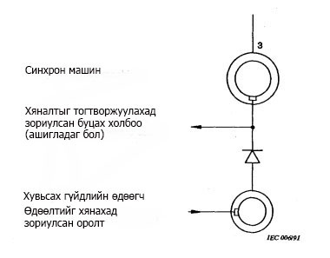

Figure 4 – A.C exciter with an uncontrolled stationary rectifier
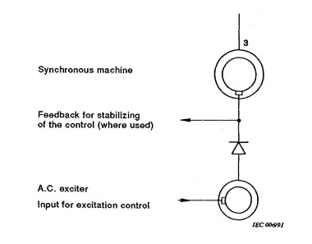
Хяналтгүй, эргэлдэх шулуутгагч (сойзгүй өдөөгч) болон өдөөлтийг хянах тоног төхөөрөмжийн хангамжид зориулсан тогтмол соронзонтой нэмэлт өдөөгч бүхий хувьсах гүйдлийн өдөөгчийн график дүрслэлийг 5-р зурагт харуулав. Синхрон машинд нийтлэг байдаг гол дээр болон хувьсах гүйдлийн өдөөгчт зориулсан эргэлдэх арматур дээр шулуутгагчийг эргүүлнэ. Эргэлдэх шулуутгагчийн гаралтыг сойз эсвэл контактын цагаргуудгүйгээр синхрон машины өдөөлтийн ороомогт шууд холбодог. | Figure 5 shows the graphical representation of an a.c. exciter with an uncontrolled rotating rectifier (brushless exciter) and permanent magnet auxiliary exciter for supply of the excitation control equipment. The rectifier rotates on a shaft common to the synchronous machine and the rotating armature for the a.c. exciter. The output of the rotating rectifier is connected without slip-rings or brushes directly to the field winding of the synchronous machine.

5-р зураг – Хяналтгүй, эргэлдэх шулуутгагчтай (сойзгүй өдөөгч) хувьсах гүйдлийн өдөөгч
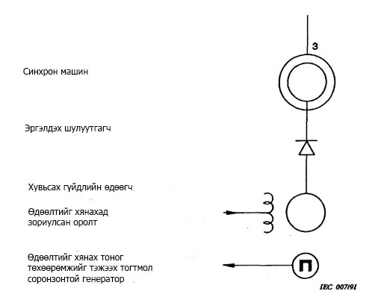

Figure 5 – A.C. exciter with an uncontrolled rotating rectifier (brushless exciter)
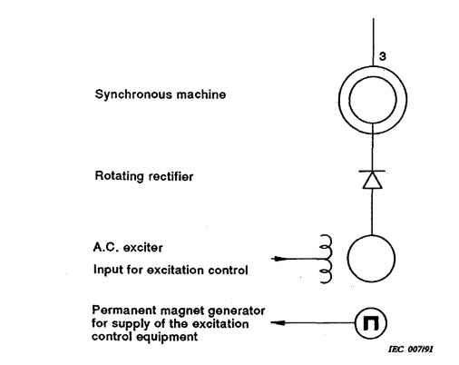
Өдөөгчийн ачааллын нөлөөг тогтворжсон горим болон шилжилтийн аль алинд тооцон, 6-р зурагт харуулсантай адилаар хувьсах гүйдлийн өдөөгчийг загварчлах боломжтой. (Шилжилтийн ачааллын нөлөөг тооцохын тулд зарим тохиолдолд бүр илүү нарийвчлалтай загварыг ашиглаж болно.)  Хялбаршуулсан загварыг 7-р зурагт харуулсан. Тогтворжсон горимын ачааллын нөлөөг зөвхөн ачааллын ханалтын муруйг ашиглан тооцсон ч энэ нь ихэнх судалгаанд хангалттай байж болох юм. Бүрэн мэдээлэл авах боломжгүй бол хялбаршуулсан загвар ашиглахыг зааварлаж мөн болно. | The a.c. exciter can be modelled as shown in figure 6, accounting for both steady-state and transient exciter loading effects. (In certain cases an even more detailed model may be used to take into account the effects of transient loads.)  A simplified model is shown in figure 7. Although it accounts only for steady-state loading effects by use of the load saturation curve, it may be adequate for most studies. The use of the simplified model may also be indicated where complete data are not available.

6-р зураг – Хувьсах гүйдлийн өдөөгчийн нарийвчилсан загвар
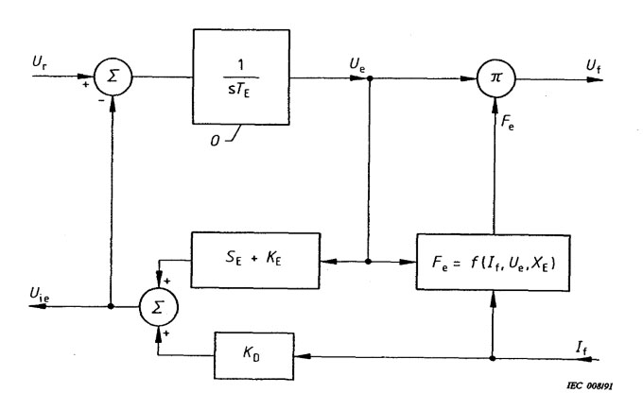
Figure 6 - Detailed model of an a.c. exciter

7-р зураг – Хувьсах гүйдлийн өдөөгчийн хялбаршуулсан загвар
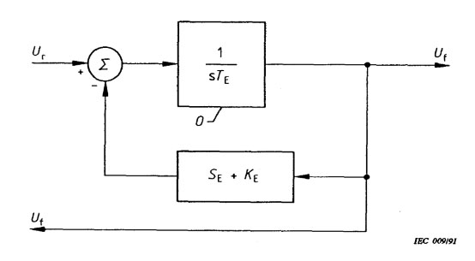
Figure 7 - Simplified model of an a.c. exciter
2.3 Потенциалын үүсгүүрийн статик өдөөгч  Синхрон машинтай адил нэг гол дээр суурилуулсан туслах генератор, мөн үндсэн генераторын хүчдэл эсвэл синхрон машины гаргалгын хүчдэлээс хамаарахгүй туслах шинийн системийн хангамжтай шулуутгах трансформаторыг потенциалын үүсгүүрийн статик өдөөгчт ашиглана. Үндсэн генераторын хүчдэл эсвэл синхрон машины гаргалгын хүчдэлээс хамаарахгүй туслах шинийн системийг статик өдөөлтийн шунтлэгч систем гэж нэрлэдэг бөгөөд энэ системийн хүчдэлийн өөрчлөлтийг үзүүлэлт, загварчлалд зориулан анхаарч үзэх шаардлагатай.  Тиристорын бүтэн гүүр эсвэл хагас тиристор, хагас диодын нэг нэмэлттэй холимог гүүр ашиглах боломжтой. U_{p}+ болон U_{p}– гэсэн туйлын өөр утгууд өгөх боломжтой сөрөг хүчдэлийн утгыг хязгаарлахын тулд асаах өнцгийн хяналтыг ихэнхдээ ашиглана. Холимог гүүрийн угсралтын байрлалыг солих боломжгүй учраас U_{p} хүчдэлийн утга тэгтэй тэнцүү байдаг.  Удирдлагатай шулуутгагчийн гүүр нь нийтлэг хэрэглэдэг ихэнх тоног төхөөрөмжид зөвхөн эерэг өдөөлтийн гүйдлийг дамжуулах боломжтой. Синхрон машины гаргалгын саатал нь сөрөг индукцлэлтэй өдөөлтийн гүйдэл үүсгэвэл 9-р зурагт харуулсан компьютерийн загвар үйлчлэхгүй болно. Синхрон машины өдөөлтийн ороомгийн хүчдэлийг тохируулагчийн хяналтын командаар дахиад тодорхойлж болохгүй ч энэ техникийн тайлангийн хамрах хүрээнд ороогүй бусад шийдлээр тодорхойлно.  Өдөөлтийн эерэг болон сөрөг гүйдлийн аль алиныг дамжуулах боломжтой тоног төхөөрөмжийг зөвхөн ашиглалтын онцгой нөхцөлд шаардана. 9-р зургийн компьютерийн загварыг ашиглалтын онцгой нөхцөлтэй системүүдийн ийм нөхцөлүүдэд хүртэл ашиглах боломжтой. | 2.3 Potential source static exciter  Potential source static exciters use rectifier transformers which can be supplied from an auxiliary generator mounted on the same shaft as the synchronous machine, from an auxiliary bus system not dependent on the main generator voltage or from the synchronous machine terminal voltage. The latter is called a shunt static excitation system and the voltage variations of this system have to be taken into account for the performance and the modelling. Figure 8 shows the graphical representation of this system.  Either a full thyristor bridge, or a hybrid bridge having a complement of one half thyristors and one half diodes, may be used. Firing angle control is frequently used to limit the value of negative voltage available, giving absolute different values of U_{p}+ and U_{p}–. The hybrid bridge configuration does not allow inverting and will have a value of U_{p} equal to zero.  In the most commonly applied equipment, the controlled rectifier bridges will allow only positive excitation current to flow. If synchronous machine terminal disturbances cause a negative induced field current to flow, the computer model of figure 9 is no longer valid. The voltage across the synchronous machine field winding will no longer be determined by the regulator control command but is determined from other considerations beyond the scope of this report.  Equipment allowing both positive and negative excitation current flow will be required only under unusual operating circumstances. The computer model of figure 9 is applicable even under these conditions for such systems.

8-р зураг – Потенциалын үүсгүүрийн статик өдөөлтийн систем
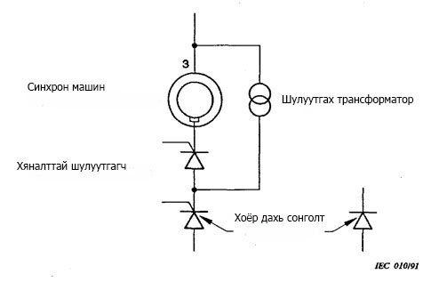

Figure 8 - Potential source static excitation system
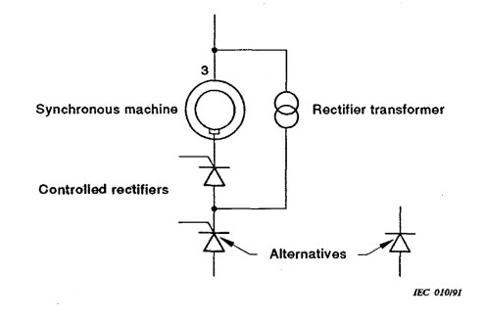
9-р зураг – Потенциалын үүсгүүрийн өдөөлтийн системийн загвар болон нөхцөлт тэмдэглэгээ
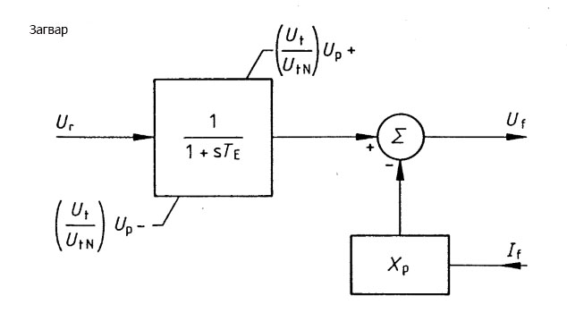
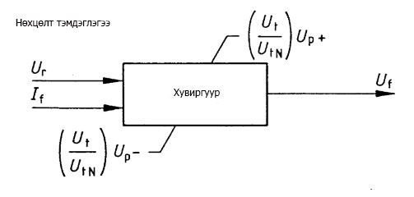
Figure 9 - Potential source excitation system model and symbol
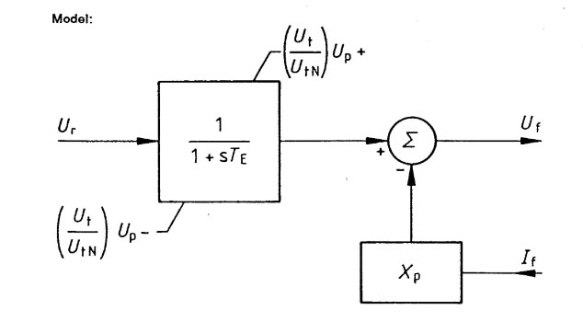
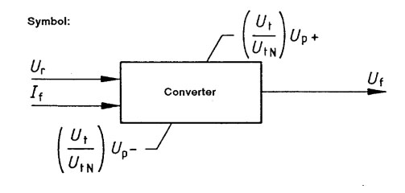
2.4 Нийлмэл үүсгүүрийн статик өдөөгч  Гүйдэл болон хүчдэлийн үүсгүүрийн (синхрон машины хэмжигдэхүүн) аль алинаас тэжээгддэг шулуутгах трансформаторыг нийлмэл үүсгүүрийн статик өдөөгчт ашиглана. Үүсгүүрийн загварын олон боломж байдаг. Нийтлэг хэрэглэдэг гурван хэлбэрийг энд тайлбарласан.  10-р зургийн нэгдүгээр жишээ нь шулуутгагчийн тогтмол гүйдлийн талд цуваа холбосон хоёр үүсгүүрээс хүчдэл нэмэх зарчмыг харуулсан. Гүйдлийн трансформатор соронзон хэлхээний тусгай загвартай байх эсвэл 11-р зурагт харуулсан, нийцэх загварын 10-р зурагт үзүүлсэнтэй адил тусдаа реакторыг хэрэглэнэ. | 2.4 Compound source static exciter  Compound source static exciters use rectifier transformers supplied from both current and voltage sources (synchronous machine quantities). There are a number of design possibilities. Three commonly used forms will be described.  The first example, figure 10, illustrates the concept of addition of voltages from the two sources in series on the d.c. side of the rectifiers. The current transformers have a special magnetic circuit design or use separate reactors as shown in figure 10, the corresponding model of which is given in figure 11.

10-р зураг – Тогтмол гүйдлийн талд цуваа холбон хүчдэлийг нэмсэн, нийлмэл үүсгүүрийн статик өдөөгч
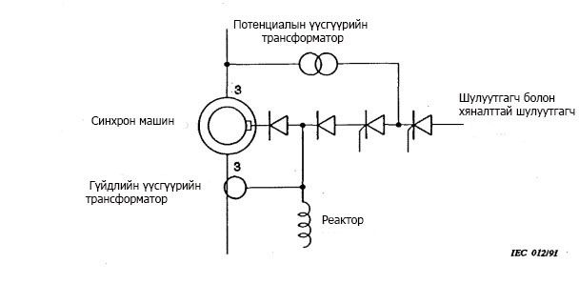

Figure 10 -Compound source static exciter with addition of voltages in series on the d.c. side
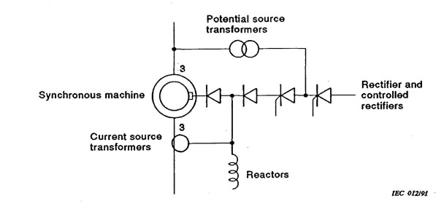

11-р зураг – 10-р зурагт нийцэх загвар
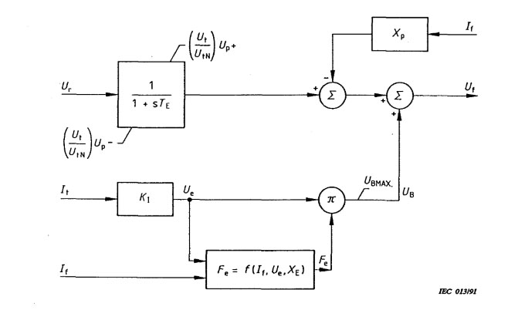
Figure 11 - Model corresponding to figure 10

12-р зургийн хоёрдугаар жишээнд шулуутгагчийн хувьсах гүйдлийн талд зэрэгцээ холбосон хоёр үүсгүүрээс гүйдэл нэмэх зарчмыг харуулсан. Потенциалын үүсгүүрийн трансформатор соронзон хэлхээний тусгай загвар эсвэл зурагт харуулсан шиг салангид реактор хэрэглэдэг. Удирдлагатай шулуутгагчаар дамжуулах гүйдлийн нийлбэрийн нэг хэсгийг салаалах замаар хяналт тавина.  Загварын өөр нэг хувилбарт (зургийг нь оруулаагүй) хоёр дахь үүсгүүр болох машины гаргалгын гүйдэлтэй эсвэл гүйдэлгүй потенциалын үүсгүүрт зориулсан машины дотор талын тусдаа ороомгийг ашиглана.  13-р зурагт үзүүлсэн компьютерийн загвар нь дээрх хоёр системд нийцүүлэхэд зориулсан загварын бүх параметрийг тооцоход хангалттай ерөнхий байдалтай болно. | A second example, figure 12, illustrates the concept of addition of currents from the two sources in parallel on the a.c. side of the rectifiers. The potential source transformers have a special magnetic circuit design or use separate reactors as shown. Control is accomplished by diverting a part of the current sum through controlled rectifiers.  Another design variation (not illustrated) uses separate internal machine windings for the potential sources, with or without the machine terminal current as a second source.  The computer model, figure 13, is sufficiently general to allow all of the design parameters for both of these systems to be accommodated.

12-р зураг – Хувьсах гүйдлийн талд нь хоёр үүсгүүрээс гүйдэл нэмсэн, нийлмэл үүсгүүрийн статик өдөөгч
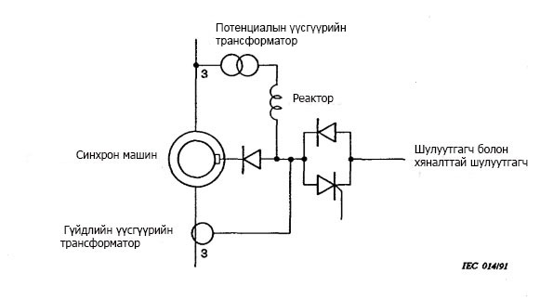

Figure 12 -Compound source static exciter with addition of currents from both sources on the a.c. side
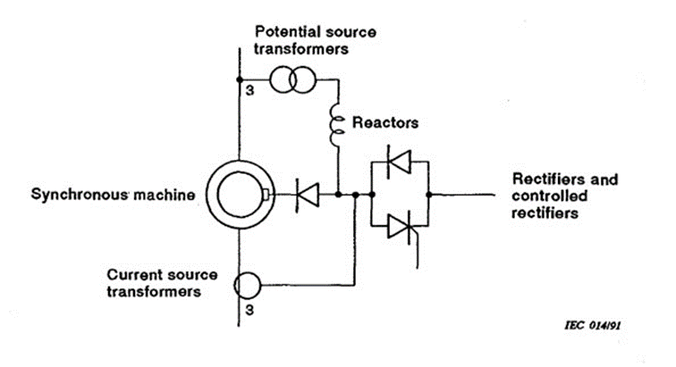

13-р зураг – Нийлмэл үүсгүүрийн статик өдөөгчийн ерөнхий загвар
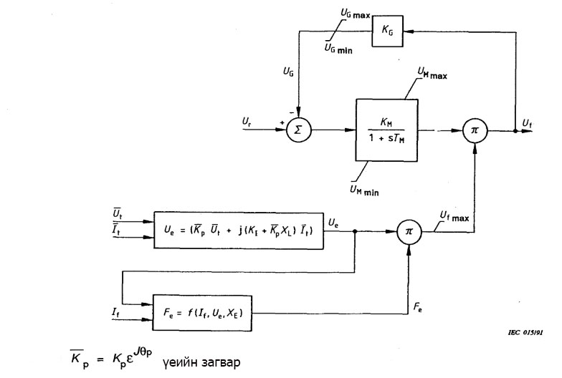

Figure 13 - General model for compound source static exciter

Системийн өөр нэг хувилбар нь гүйдлийн үүсгүүрийн трансформаторын ханалтаар өдөөгчийн гаралтыг хянах нөхцөл юм. Энэ системийг 14-р зурагт харуулсан бөгөөд компьютерийн загварыг 15-р зурагт дүрсэлсэн. | A further variation of the system provides for control of the exciter output by saturation of the current source transformers. This system is illustrated in figure 14 below, and the computer model in figure 15.

14-р зураг – Хувьсах гүйдлийн талд нь хоёр үүсгүүрийн нэмэлт гүйдэл бүхий нийлмэл үүсгүүрийн статик өдөөгч
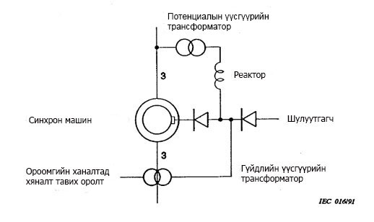
Figure 14 -Compound source static exciter with addition of currents from both sources on the a.c. side
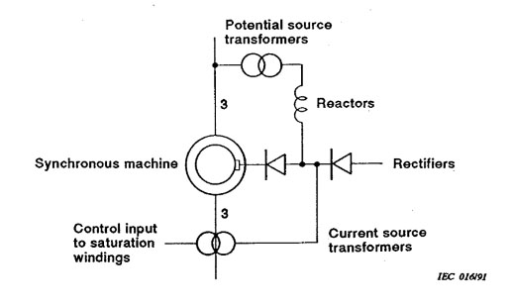

15-р зураг – 14-р зурагт нийцэх загвар
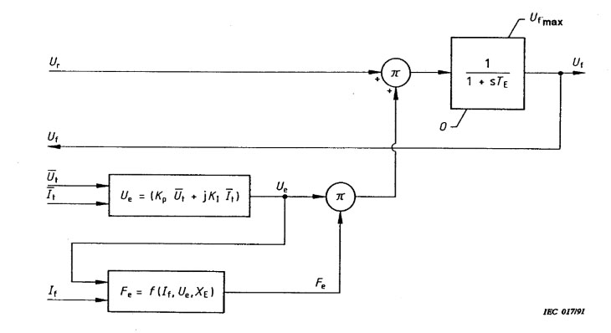
Figure 15 - Model corresponding to figure 14
Нийлмэл өдөөгчийн зарим хэлбэрт потенциалын үүсгүүр болон гүйдлийн үүсгүүрт зориулсан хоёр ороомогтой тусдаа трансформатор ашиглахгүй. Соронзон оронтой хамтатгасан үүсгүүрүүдтэй, гурван ороомогтой трансформаторыг эдгээр загварт ашиглана. Математикийн харилцан хамаарал болон 13, 15-р зургийн блок схемийг ийм системд хэрэглэх боломжтой.  2.5 Хяналтын функцид зориулсан математикийн загвар  Тогтворжилтын томоохон хэмжээний судалгаа хийхэд шаардагдах хүчин чармайлтын нэлээд хэсэг нь хамаарах өдөөлтийн системийн математикийн тайлбарт зориулсан өгөгдөл цуглуулах, дүгнэх ажил байдаг. Судалгааг роторын эргэлтийн нэгдүгээр өнцгөөс цааш өргөтгөх үед дээрх ажлыг багасгахын тулд математикийн хялбаршуулсан загварууд хэрэглэх нь хязгаартай байж болно. Орчин үеийн хоорондоо холбогдсон цахилгаан эрчим хүчний системүүдийн тогтворжилтыг тодорхойлох үед загварчлалыг олон секунд үргэлжлэх хэд хэдэн эргэлтийн хэлбэлзэлд зориулан үргэлжлүүлэх шаардлага байнга гардаг. Тиймээс зарим тохиолдолд хялбарчлахыг зөвшөөрдөггүй.  Пропорционал-интеграл-уламжлалын хяналтыг (PID-control) нэгтгэснээр математикийн аргаар тайлбарлаж болох өдөөлтийг хянах үндсэн функц нь төрөл бүрийн үйлдвэрлэгчийн тоног төхөөрөмжид нийтлэг байдаг. Энэ нийтлэг шинж нь өдөөлтийг хянах гол хэсгүүдийг стандартчилсан хэлбэрээр дүрслэх боломж олгоно.  16-р зургийн пропорционал-интеграл- уламжлалын хяналтад байх хугацааны T_{C2}, T_{B2} тогтмолтой нэгдүгээр блок уламжлалын функцийг (D), хугацааны T_{C1}, T_{B1} тогтмол болон далайцын K_{R} харьцаатай бусад блок пропорционал-интегралын (PI-function) функцийг дүрсэлсэн. Гаралтын U_{r} _{max}, U_{r} _{min} хязгаарлалтууд нь үйлчлэлээрээ ороомоггүй төрлийнх байх бөгөөд өөрөөр хэлбэл интеграцийн үргэлжлэх хугацаа дээрх хязгааруудаас цааш хэтрэхээс сэргийлнэ. Ороомогтой болон ороомоггүй төрлийн хязгааруудын харьцуулалтыг D хавсралтад бичсэн. Оролтуудын нэгдлээс шалтгаалах гаралттай цахилгааны хэлхээ нь хязгаарлалтыг төлөөлөх шаардлагатай үеийн сигналын селектор шиг ажиллана.  Стандарт загварын тусгай хэрэглээнд ашиглах боломжгүй, шаардлагагүй хугацаануудыг 1 эсвэл 0-ээр тус тус тохируулдаг. Шийдэл гаргах аргаас шалтгаалан тооцооллын тоон дарааллын тогтворгүй байдлаас зайлсхийхийн тулд тооны тооцооллын хугацааны интервалын урттай нийцсэн, хоцрох хугацааны тогтмолын хамгийн бага утгаар наад зах нь хангах шаардлага заримдаа гардаг.  Пропорционал-интегралын функц заримдаа буцах холбооны элементийг пропорционал өсгөгчөөр хангасан, ороомоггүй төрлийн гаралтын хязгаарлалт бүхий, 17-р зурагт харуулсан шиг бүтэцтэй байна. 16-р зургийн үргэлжлэх хугацаануудад энэ бүтцийг тайлбарлах алгебр харьцааг 17-р зурагт мөн үзүүлсэн. Ороомоггүй төрлийн гаралтын хязгаарлалтыг дүрслэх шаардлагатай үед буцах холбооны өсгөгчийн далайцын өндөр харьцааны улмаас үүсэх тооны тооцооллын асуудлаас зайлсхийхийн тулд 16-р зургийн бүтцийг ашиглах хэрэгцээ үүсэж болно.  16-р зурагт үзүүлсэнтэй адил функцтэй боловч урагшаа чиглэлтэй удирдах функцийн оронд буцах холбооны блокт хоцролттой пропорционал-интеграл- уламжлалын төрлийн өмнө нь танилцуулсан, байнга хэрэглэдэг үндсэн загваруудын нэгийг 18-р зурагт үзүүлэв. 16-р зурагт харуулсан бүтэцтэй адилхан байх боломжгүйгээс өөр сонголт болох энэ загвар шаардагдсан.  Генераторын гаргалгын хүчдэлийг тодорхойлох загварчлал хүчдэлийн бүх тохируулагчдад нийтлэг байдаг. Хувьсах гүйдлийн талд ачаалах гүйдлийг тэгшитгэхтэй нэгтгэсэн хүчдэл тодорхойлох аргыг 19-р зурагт харуулсан. Энэ тохиолдолд оролтын хувьсагч хэмжигдэхүүнүүд (генераторын хүчдэл, гүйдэл) вектор хэлбэрт орж, үүссэн сигналыг дараа нь шулуутгана. Ачаалах гүйдлийг тэгшитгэхдээ дараах хэлбэрүүдийн нэгийг ихэнхдээ хэрэглэнэ. Үүнд:  - хоорондоо бүрэн эсэргүүцэлгүй цогц төхөөрөмжүүдийг зэрэгцээ холбосон үед цогц төхөөрөмжүүдэд хуурмаг чадлыг зохистой хуваарилахын тулд холболтын хиймэл бүрэн эсэргүүцэл үүсгэдэг тэгшитгэх гүйдлийг ашиглана. Энэ тохиолдолд X_{C} эерэг утгатай байна;  - нэг цогц төхөөрөмжийг их хэмжээтэй бүрэн эсэргүүцлээр дамжуулан системд холбосон, эсвэл хоёр буюу түүнээс олон цогц төхөөрөмжийг салангид трансформатораар дамжуулан холбосон үед машины гаргалгаас цааш цэгт хүчдэл тохируулах нь ашигтай байж болно. Жишээ нь, трансформаторын бүрэн эсэргүүцлийн нэг хэсгийг тэгшитгэвэл тохиромжтой байна. Эдгээр тохиолдолд R_{C} болон X_{C} сөрөг утгатай болно.  Ачаалах гүйдлийн компенсацийн ихэнх тохиолдолд R_{C} бүрэлдэхүүн хэсэг маш бага байдаг бөгөөд зөвхөн X_{C} бүрэлдэхүүн хэсэгт зориулсан утгыг шаардана. Энэ нөхцөлд гүйдлийн нөлөөг реактив бүрэлдэхүүн хэсэгт бууруулахад хангалттай бөгөөд бууруулсан функцийг реактив гүйдлийн компенсаци шиг тэмдэглэнэ. Реактив гүйдлийн нөлөөг тогтмол гүйдлийн шүүсэн сигналын хэлбэрээр гаргалгын шүүсэн сигналд 20-р зургийн дагуу нэмэх боломжтой.  Компенсаци ашиглаагүй үед гаргалгын шулуутгасан хүчдэлд зориулсан зөвхөн шүүлтүүрийг 19 болон 20-р зурагт үлдээнэ. Загварчлалын шаардлагад зориулсан шүүлт нарийн түвэгтэй байдаг ч хугацааны илэрхийлсэн тусгай тогтмол хүртэл шүүлтийг ихэнхдээ бууруулдаг. Олон системийн хувьд хугацааны энэ тогтмол харьцангуй бага байх бөгөөд тогтмолыг тэгээр тохируулах бэлтгэлийг хийх шаардлагатай.  Зарим компенсатор бодит болон хуурмаг чадлыг компенсацийн хувьсагч хэмжигдэхүүнээр ашиглаж болно. Эдгээр сигнал нь гаргалгын хүчдэлд зориулан ашигладаг шүүлтүүрээс өөр шүүлтүүртэй байх боломжтой. Энэ төрлийн компенсаторыг 21-р зурагт үзүүлсэн.  Ачааллын компенсаторын нөлөө болон шүүлтүүрийг нэмсний дараа гаргалгын хүчдэлийг гаргалгын хүчдэлийн шаардлагад нийцсэн тохируулгыг харуулсан жишиг хүчдэлтэй харьцуулна. Адилхан хүчдэл тохируулагчийн жишиг U_{REF} сигналыг ажлын эхний нөхцөлийг хангахын тудп сонгодог.  Компенсацийг ашиглах үед чадлын хэлбэлзлийн тохиолдолд компенсаци нь эерэг эсвэл сөрөг бууруулах явц нэмж болохыг тэмдэглэсэн байх шаардлагатай. | Some forms of compound exciters do not utilize separate two-winding transformers for the potential source and current source. These designs employ three-winding transformers instead, with the combination of sources being accomplished magnetically. The mathematical relationships and block diagrams of figures 13 and 15 are applicable to such systems.  2.5 Mathematical models for the control function  A considerable part of the effort required to prepare large scale stability studies is in collecting and evaluating data for the mathematical description of the excitation systems involved. The use of simplified mathematical models to reduce this effort may be restricted when studies extend beyond the first rotor angle swing. The determination of the stability of modern inter-connected power systems frequently requires the simulation to be continued for many seconds and many swing oscillations. Thus simplification will be ruled out in some instances.  Common to the equipment of different manufacturers are basic functions of the excitation control which can be mathematically described by a generalized PID-control. This allows representation of essential parts of the excitation control in a standardized form.  In the PID-control of figure 16 the first block with time constants T_{C2}, T_{B2} represents the derivative function (D), the other blocks with time constants T_{C1}, T_{B1} and gain K_{R} the PI-function. The output limitations U_{r} _{max}, U_{r} _{min} are, in their effect, of the non-wind-up type, i.e. they prevent the integration term from excursions beyond these limits. Comparison of wind-up and non-wind-up limits is included in Appendix D. A gate serves as signal selector when limiters are to be represented.  Terms which are neither applicable nor required in the special application of the standard model are set to 1 or 0 respectively. Depending on the solution technique, it is sometimes necessary to provide at least a minimum value of lag time constant, co-ordinated with the length of the digital calculation time interval, to avoid numerical instability of the calculation.  The proportional-integral function is sometimes structured as shown in figure 17 with non-wind-up output limitation provided by proportional amplifiers in a feedback element. Figure 17 also gives the algebraic relationship to express this structure in terms of figure 16. When the non-wind-up output limit is to be represented, use of the structure of figure 16 may be required to avoid numerical calculation problems due to the high gain of the amplifiers in the feedback.  Figure 18 shows one of the earliest introduced and frequently used basic models of the PID-type, which in its function is similar to figure 16 but provides a delay in the feedback block instead of a lead function in the forward direction. This model is required as an option because equivalence with the structure of figure 16 is not possible.  Modelling of generator terminal voltage sensing is common to all voltage regulators. Figure 19 shows voltage sensing combined with load current compensation on the a.c. side. In this case the input variables (generator voltage and current) are entered in phasor form and the resulting signal is then rectified. Load current compensation is normally used in one of the following forms:  - when units are paralleled with no impedance between them, the current compensation is used to create an artificial coupling impedance so that the units will share reactive power appropriately. For this case, X_{C} would have a positive value;  - when a single unit is connected through a significant impedance to the system, or when two or more units are connected through individual transformers, it may be desirable to regulate voltage at a point beyond the machine terminals. For example, it may be desirable to compensate for a portion of the transformer impedance. For these cases, R_{C} and X_{C} take on negative values.  In most cases of load current compensation, the R_{C} component is negligible and only a value for X_{C} is required. In this case it is sufficient to reduce the current influence to the reactive component, the reduced function being designated as reactive current compensation. The reactive current influence can then also be added as a filtered d.c. signal to the filtered terminal voltage signal, according to figure 20.  When compensation is not employed, only the filter for the rectified terminal voltage remains in figures 19 and 20. While the filtering may be complex, for modelling purposes it can usually be reduced to the single time constant shown. For many systems, this time constant is rather small and provision should be made to set it to zero.  Some compensators may utilize real and reactive power as the compensation variables. These signals may have filtering different from that used for terminal voltage. Figure 21 represents a compensator of this type.  The terminal voltage after adding the load compensator influence and filtering is compared with a reference which represents the desired terminal voltage setting. The equivalent voltage regulator reference signal, U_{REF}, is chosen to satisfy the initial operating conditions.  When compensation is used, it has to be noted that it may add positive or negative damping in case of power oscillations.

16-р зураг – Хязгаарлагчид бүхий пропорционал-интеграл-уламжлалын төвлөрүүлсэн тохируулагч
Бүтэц болон математикийн загвар

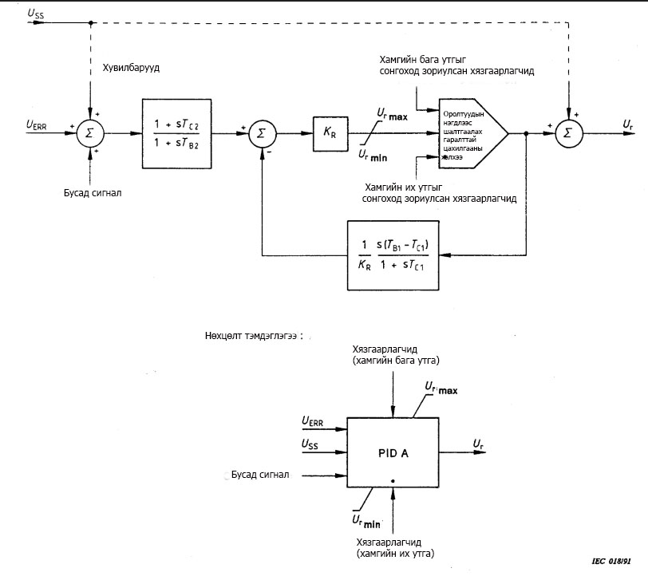
ТАЙЛБАР:
1 - • цэгээр хязгаарлагчдын хоорондын дэс дарааллыг заасан.
2 – Хамгийн бага утгыг заримдаа LV гэж хураангуйлсан.
3 – Хамгийн их утгыг заримдаа HV гэж хураангуйлсан.

Figure 16 – Generalized PID regulator with limiters
Structure and mathematical model
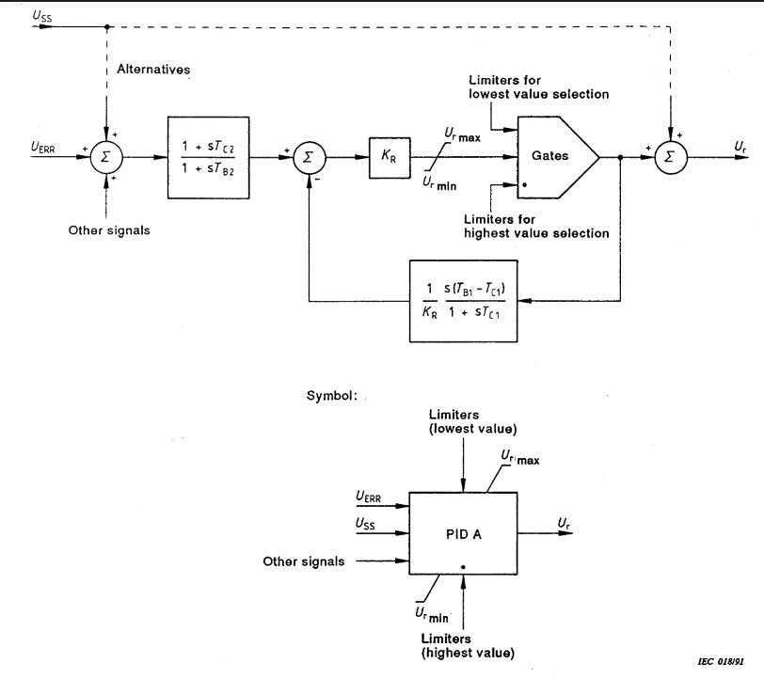
Notes
1 - • indicates priority between limiters.
2 Lowest value is sometimes abbreviated to LV.
3 Highest value is sometimes abbreviated to HV.

17-р зураг – Пропорционал-интеграл-уламжлалын өөр нэг хувилбарын тохируулагч – 16-р зургийн бүтэц болон адил байдал

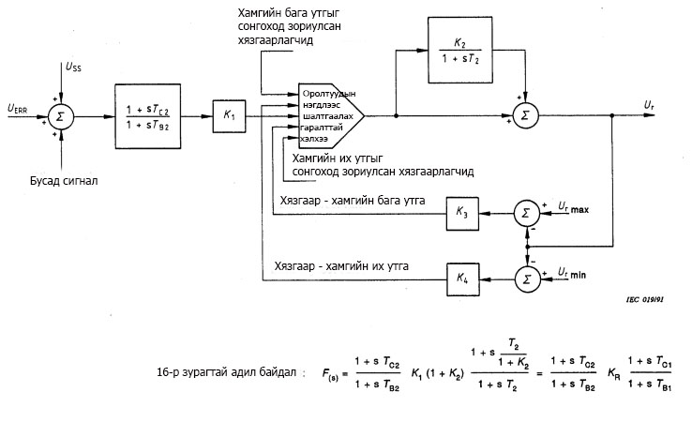

Figure 17 - Alternative PID regulator - Structure and equivalence with figure 16
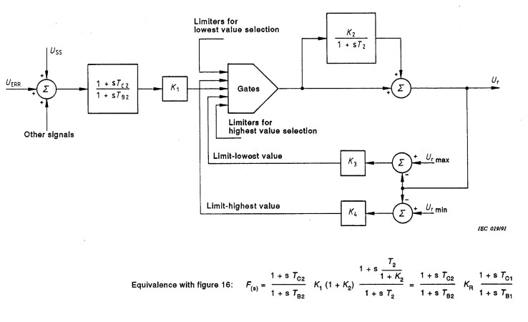

18-р зураг – Хоцролтын гол тохируулагч (хязгаарлагчгүй)
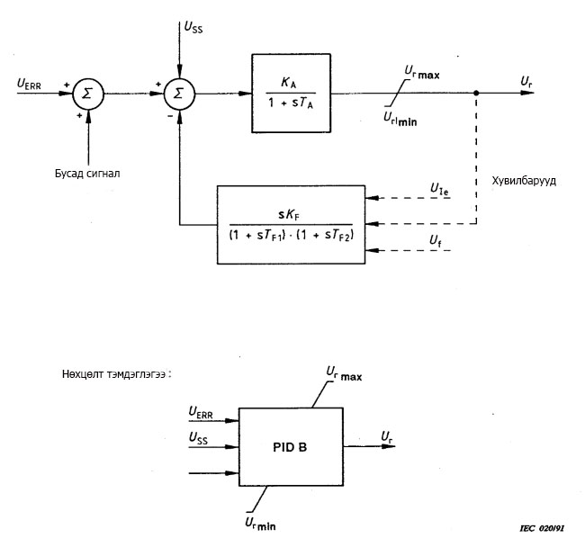

Figure 18 - Lead lag regulator without limiters
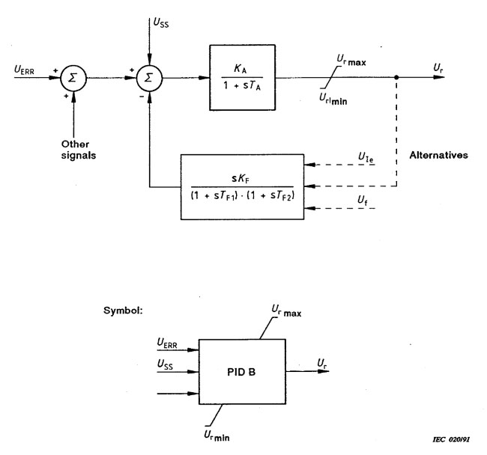

19-р зураг – Гаргалгын хүчдэлийг тодорхойлох, ачаалах гүйдлийг тэгшитгэх
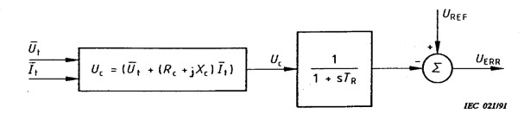
Figure 19 - Terminal voltage sensing and load current compensation

20-р зураг – Жишиг зангилаанд гаргалгын хүчдэлийг тодорхойлох, хуурмаг гүйдлийг тэгшитгэх
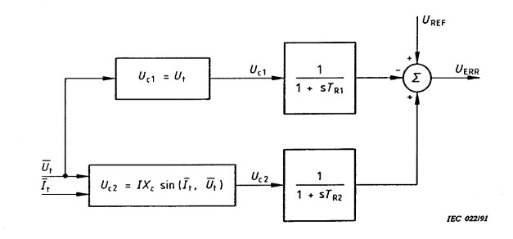

Figure 20 - Terminal voltage sensing and reactive current compensation at the reference junction

21-р зураг – Жишиг зангилаанд гаргалгын хүчдэлийг тодорхойлох, бодит болон хуурмаг чадлыг тэгшитгэх
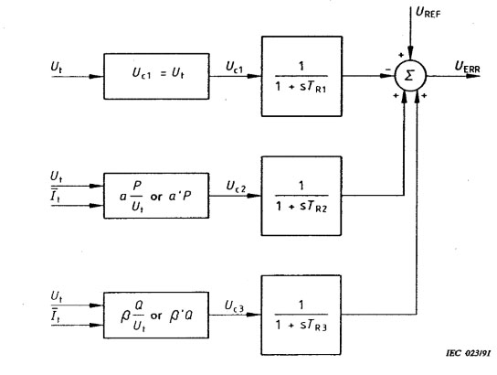
Үүнд:
α, α’, β, β’ – комплекс тоонууд
P, Q – генераторын гаргалгын бодит болон хуурмаг чадал

Figure 21 - Terminal voltage sensing and active and reactive power compensation at the reference junction
where
α, α', β, β’ are complex numbers
P, Q are the active and reactive power at the generator terminals
3 Тэмдэглээний жагсаалт  3.1 Параметр  T_{E} –  Хувьсах болон тогтмол гүйдлийн эргэлдэх өдөөгчтэй холбоотой хугацааны тогтмол.  Статик өдөөгчийн ханалтын ороомогтой холбоотой хугацааны тогтмол.  Тиристорын гүүрийн хяналттай холбоотой хугацааны эквивалент тогтмол.  S_{E} – Хувьсах болон тогтмол гүйдлийн эргэлдэх өдөөгчтэй холбоотой ханалтын функц.  K_{E} – Хувьсах болон тогтмол гүйдлийн эргэлдэх өдөөгчийн өөрийгөө цэнэглэдэг өдөөлттэй холбоотой тогтмол. Тусдаа өдөөлттэй өдөөгчийн хувьд K_{E} = 1 байна.  K_{M} – Нийлмэл статик өдөөгчийн дотор талын битүү хэлхээт орныг тохируулагчийн далайцын шууд харьцаа.  K_{D} – Хувьсах гүйдлийн өдөөгчийн цахилгаан эсэргүүцлийн функц, соронзонгүйжүүлэх коэффициент.  X_{E} – Хүчдэлийн үүсгүүрийн сэлгэх цахилгаан эсэргүүцэлд пропорционал, шулуутгагчийн ачааллын коэффициент.  T_{M} – Нийлмэл статик өдөөгчийн дотор талын битүү хэлхээт орны өдөөлтийг тохируулагчийн хугацааны эквивалент тогтмол.  F_{e} – Сэлгэн залгалтын бууралтын коэффициент, B хавсралтыг үзнэ үү.  K_{I} – Гүйдлийн хэлхээний оролттой холбоотой тогтмол.  K_{P} – Потенциал хэлхээний оролттой холбоотой тогтмол.  X_{L} – Генераторын статорын нэвчих цахилгаан эсэргүүцэлд пропорционал генераторын дотоод ороомгийн хүчдэлийн тооцоололд холбоотой коэффициент.  U_{f max} – Нийлмэл өдөөгчийн гаралтын хамгийн их хүчдэл (ханалтын түвшинд нийцэх).  U_{r max}  U_{r min} Тохируулагчийн хамгийн их болон хамгийн бага гаралт.  U_{B max} – Нийлмэл өдөөгчийн гүйдлийн үүсгүүрийн бүрэлдэхүүн хэсгийн ханалтын түвшинд нийцэх хамгийн их хүчдэл.  U_{P}+  U_{P}- Генераторын хэвийн хүчдэлтэй потенциалын үүсгүүрийн өдөөгчийн ачаалаагүй гаралтын хамгийн их болон хамгийн бага гаралтын хүчдэл.  K_{G} – Дотоод битүү хэлхээт орны өдөөлтийг тохируулагчийн буцах холбооны далайцын харьцаа.  U_{G max}  U_{G min} Дотоод битүү хэлхээт орны өдөөлтийг тохируулагчийн буцах холбооны хамгийн их болон хамгийн бага хязгаар.  T_{R}, T_{R1}, T_{R2}, T_{R3} – Хувиргуур болон ачаалах гүйдлийн компенсаторын гаргалгын хүчдэлтэй холбоотой хугацааны тогтмол.  X_{P} – Потенциалын үүсгүүрийн хувьсгагчид зориулсан шулуутгагчийн ачааллын коэффициент.  K_{R}, K_{A}, K_{F}  K₁, K₂, K₃, K₄ Хүчдэл тохируулагчтай холбоотой далайцын харьцааны тогтмолууд.  T _{B1} , T _{B2}, T _{C1}, T_{C2}  T_{A}, T₂, T_{F1}, T_{F2} Хүчдэл тохируулагчтай холбоотой хугацааны тогтмолууд.  X_{C}, R_{C}, α, α', β, β' – Ачааллын компенсатортой холбоотой далайцын харьцааны тогтмолууд.  3.2 Хувьсагч хэмжигдэхүүн  U_{r} – Тохируулагчийн гаралт.  U_{f} – Генераторын өдөөлтийн хүчдэл, өдөөлтийн системийн гаралт (генераторын агаарын завсрын өдөөлтийн хүчдэлийн нэгж тутамд).  I_{f} – Генераторын өдөөлтийн гүйдэл (генераторын агаарын завсрын өдөөлтийн гүйдлийн нэгж тутамд).  $\overline{U_{t}}$, U_{t} – Генераторын гаргалгын хүчдэлийн вектор болон скаляр утгууд (хэвийн утгын нэгж тутамд).  $\overline{I_{t}}$, I_{t} – Генераторын гаргалгын гүйдлийн вектор болон скаляр утгууд (хэвийн утгын нэгж тутамд).  U_{e} – Сэлгэн залгалтын цахилгаан эсэргүүцлийг давсан өдөөгчийн хүчдэл (генераторын агаарын завсрын өдөөлтийн хүчдэлд нийцэх утгын нэгж тутамд).  U_{REF} – Хүчдэл тохируулагчийн жишиг (эхний нөхцөлийг хангахаар тодорхойлсон).  U_{B} – Нийлмэл өдөөгчийн гүйдлийн үүсгүүрийн бүрэлдэхүүн хэсгийн гаралтын хүчдэл.  U_{SS} – Цахилгаан эрчим хүчний системийн тогтворжуулагчийн гаралт.  U_{ERR} – Хүчдэлийг хянах сувгийн алдааны сигнал.  U_{ie} – Өдөөгчийн өдөөлтийн эсэргүүцлийн дагуух хүчдэлийн уналт.  A хавсралт  Хувь хэмжээгээр илэрхийлэх нэгжийн систем  Системийн судалгаанд генераторын гүйдэл болон хүчдэлийг нэгжийн хувь хэмжээгээр авсан хувьсагч хэмжигдэхүүнээр илэрхийлдэг. Нэг нэгжийн хувиар тодорхойлсон, хувь хэмжээгээр илэрхийлэх нэгжийн системийг ашиглан хувьсагч хэмжигдэхүүнүүдийг ерөнхийдөө гарган авна. Үүнд:  - генераторын гаргалгын хүчдэлийг хэвийн хүчдэл гэж;  - статорын гүйдлийг хэвийн гүйдэл гэж;  - генераторын өдөөлтийн гүйдлийн хувьд энэ гүйдлийг генераторын агаарын завсрын шугамд генераторын гаргалгын хэвийн хүчдэлээр үүсгэхийг шаардана;  - өдөөлтийн хүчдэл нь генераторын өдөөлтийн орны хүчдэл байна.  Өдөөлтийн системийн загварууд нь статор болон өдөөлтийн гаргалгын аль алинд генераторын загваруудтай харилцан үйлчлэх шаардлагатай. Хүчдэл тохируулагчийн оролт дээрх генераторын гаргалгын хүчдэлийн нэгжид ноогдох нэгжээр нэгтгэсэн сигналууд нь нэгжийн хувь хэмжээгээр авсан хувьсагч хэмжигдэхүүнд тохиромжтой байвал зохино. Өдөөгчийн гаралтын гүйдлийг генераторын өдөөлтийн орны гүйдлийн суурь нэгжид ноогдох нэгжээр, өдөөгчийн гаралтын хүчдэлийг генераторын өдөөлтийн орны хүчдэлийн суурь нэгжид ноогдох нэгжээр илэрхийлэх хэрэгтэй.  B хавсралт  Шулуутгагчийн тохируулгын тодорхойломж  Шулуутгагчийн хэлхээг тэжээх хувьсах гүйдлийн бүх үүсгүүр нь индукц давамгайлсан дотоод бүрэн эсэргүүцэлтэй байдаг. Энэ бүрэн эсэргүүцлийн нөлөө нь гүйдлийн урсгалын процессыг өөрчилж, шулуутгагчийн ачаалах гүйдлийг өсгөх, шулуутгагчийн гаралтын дундаж хүчдэлийг бууруулахаар маш их шугаман бус бууралт үүсгэнэ. Гурван фазын хоёр хагас үетэй (бүтэн хэлбэлзэл) гүүрийн хэлхээг ихэнхдээ ашигласнаар үйл ажиллагааны гурван өөр төлөвтэй болно. Энэ гурван төлөвийг тодорхойлох томьёонуудыг шулуутгагчийн ачаалах гүйдлээр гарган авдаг.  B.1-р зурагт ачаалах гүйдлийн тодорхойломж болон нийцлийн томьёонуудыг харьцуулсан ачаалах хүчдэлийг харуулсан. Хүчдэлийн үүсгүүрийн сэлгэх X_{E} цахилгаан эсэргүүцлийн бага утгуудад 9-р зургийн загвараар үзүүлсэнтэй адил үйлдлийн зөвхөн нэг төлөвийг загварчлахыг шаардана. | 3 Nomenclature  3.1 Parameters  T_{E}  Time constant associated with rotating  a.c. and d.c. exciters.  Time constant associated with saturating winding of static exciters.  Equivalent time constant associated with thyristor bridge control.  S_{E} Saturation function associated with a.c. and d.c. rotating exciters.  K_{E} Constant associated with the self-excited field of a.c. and d.c. rotating exciters. For separately-excited exciters, K_{E} = 1.  K_{M} The forward gain of the inner loop field regulator of compound static exciters.  K_{D} Demagnetizing factor, a function of a.c. exciter reactances.  X_{E} Rectifier loading factor, proportional to commutating reactance of voltage source, current source, or equivalent combined voltage and current source.  T_{M} Equivalent time constant of the inner loop field regulator of compound static exciters.  F_{e} Commutating drop factor, see Appendix B.  K_{I} Constant associated with current circuit input.  K_{P} Constant associated with potential circuit input.  X_{L} Coefficient associated with calculation of generator internal winding voltage, proportional to generator stator leakage reactance.  U_{f max} Maximum output voltage, corresponding to saturation level, of compound exciter.  U_{r max}  U_{r min} Maximum and minimum output of regulator.  U_{B max} Maximum voltage corresponding to saturation level of current source component of compound exciter.  U_{P}+  U_{P}- Maximum and minimum unloaded output voltage of potential source exciter with rated generator voltage.  K_{G} The feedback gain of the inner loop field regulator.  U_{G max}  U_{G min} Maximum and minimum limits of feedback of inner loop field regulator.  T_{R}, T_{R1} , T_{R2}, T_{R3} Time constants associated with terminal voltage transducer and load current compensator.  X_{P} Rectifier loading factor for potential source converters.  K_{R}, K_{A}, K_{F}  K₁, K₂, K₃, K₄ Gain constants associated with voltage regulator.  T _{B1} , T _{B2}, T _{C1}, T_{C2}  T_{A}, T₂, T_{F1}, T_{F2} Time constants associated with voltage regulator.  X_{C}, R_{C}, α, α', β, β' Gain constants associated with load compensators.  3.2 Variables  U_{r} Output of regulator.  U_{f} Generator field voltage, output of excitation system (in per unit of generator air gap field voltage).  I_{f} Generator field current (in per unit of generator air gap field current).  U_{t}, U_{t} Phasor and scalar values of generator terminal voltage (in per unit of rated value).  I_{t}, I_{t} Phasor and scalar values of generator terminal current (in per unit of rated value).  U_{e} Exciter voltage behind commutating reactance (in per unit of that value corresponding to generator air gap field voltage).  U_{REF} Voltage regulator reference (determined to satisfy initial conditions).  U_{B} Output voltage of current source component of compound exciter.  U_{SS} Power system stabilizer output.  U_{ERR} Error signal of the voltage control channel.  U_{ie} Voltage drop across exciter field resistance.  APPENDIX A  Per unit system  Generator currents and voltages in system studies are represented by per unit variables. They are generally derived using the per unit system in which one per unit is defined:  - for generator terminal voltage as the rated voltage;  - for stator current as rated current;  - for generator field current as that current required to produce rated generator terminal voltage on the generator air gap line;  - for generator field voltage as the corresponding field voltage.  Excitation system models should interface with generator models at both the stator and field terminals. Signals which are summed with the per unit generator terminal voltage at the input to the voltage regulator should be compatible per unit variables. The exciter output current should be in per unit on the generator field current base, and exciter output voltage should be in per unit on the generator field voltage base.  APPENDIX B  Rectifier regulation characteristic  All a.c. sources which supply rectifier circuits have an internal impedance which is predominantly inductive. The effect of this impedance alters the process of commutation and causes a very non-linear decrease in rectifier average output voltage as the rectifier load current increases. The three-phase full wave bridge circuits commonly employed have three distinct modes of operation. The equations characterizing these three modes are determined by the rectifier load current.  Figure B.1 shows the load voltage versus load current characteristic and the corresponding equations. For small values of X_{E} , only mode 1 operation need be modelled, as shown by the model of figure 9.

B.1-р зураг – Шулуутгагчийн тохируулгын тодорхойломж болон нийцэх тэнцэтгэл
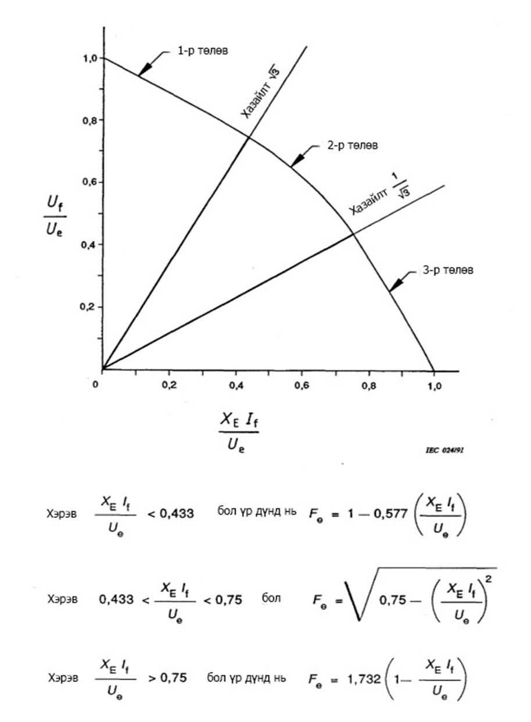
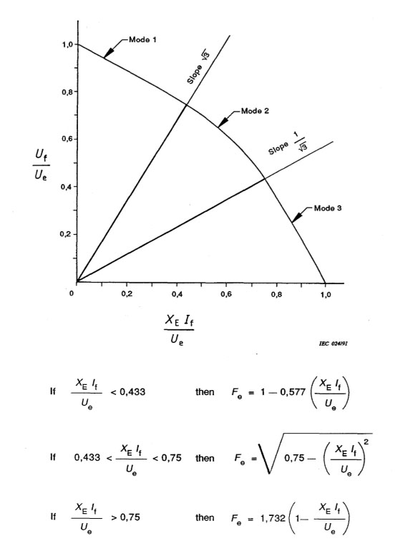
Figure B.1 – Rectifier regulation characteristics and corresponding equations
C хавсралт  Ханалтын функц  Өдөөгчийн ханалтын S_{E} функц нь ханалтын улмаас өдөөгчт тавих шаардлагыг нэмэхийг тусгана. Өдөөгчийн гаралтын өгөгдсөн хүчдэлд A, B, C хэмжигдэхүүнүүдийг тогтмол хэмжигдэхүүн-эсэргүүцэл-ачааллын ханалтын муруйд, агаарын завсрын шугамд болон ачаалаагүй ханалтын муруйд (C.1-р зураг) тус тус гаралтын хүчдэл үүсгэхийг шаардсан өдөөгчийн өдөөлттэй адил тодорхойлно.  Ачааллаас хамаарсан нөлөөтэй үед хувьсах гүйдлийн өдөөгчийг тусад нь загварчлахгүй (7-р зургийн загвар) бөгөөд тогтмол гүйдлийн коммутаторын өдөөгчийн ханалтын функцийг дараах томьёогоор илэрхийлнэ. Үүнд:  $$S_{E}=\frac{A-B}{B}$$  Синхрон цахилгаан эсэргүүцлийн нөлөө болон сэлгэх цахилгаан эсэргүүцлийн ачааллаас хамаарсан нөлөөтэй үед хувьсах гүйдлийн өдөөгчийг тусад нь загварчлах (6-р зураг) бөгөөд ханалтын функцийг дараах томьёогоор илэрхийлнэ. Үүнд:  $$S_{E}=\frac{C-B}{B}$$  Ханалтын функцийг ерөнхийдөө хоёр цэгээр хангалттай тодорхойлж болох бөгөөд ихэнхдээ өдөөгчийн гаралтын хүчдэлийн дээд утгыг 1.0 дахин болон 0.75 дахин авсан утгаар сонгодог. | APPENDIX C  Saturation function  The exciter saturation function S_{E} reflects the increase in exciter excitation requirements due to saturation. At a given exciter output voltage, the quantities A, B, C are defined as the exciter excitation required to produce that output voltage on the constant-resistance-load saturation curve, on the air gap line, and on the no-load saturation curve respectively (figure C.1).  For a.c. exciters, when the load-dependent effects are not separately modelled (model figure 7), and for d.c. commutator exciters:  $$S_{E}=\frac{A-B}{B}$$  For a.c. exciters, when the load-dependent effects of synchronous reactance and commutating reactance are separately modelled (figure 6):  $$S_{E}=\frac{C-B}{B}$$  In general, the saturation function can be defined adequately by two points, usually chosen at 1,0 times and 0,75 times the ceiling value of the exciter output voltage.

C.1-р зураг – Өдөөгчийн ханалтын тодорхойломж
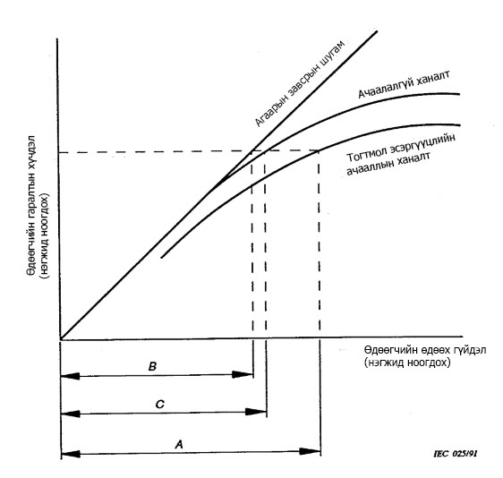

Figure C.1 - Exciter saturation characteristic
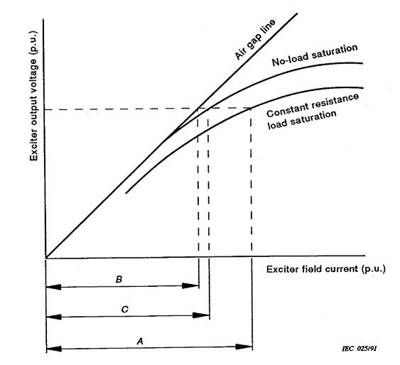
D хавсралт  Хязгаарыг илэрхийлэх  Хяналтын хэлхээ болон өдөөгчийн загварчлалд хязгаарын хоёр төрлийг авч үзэх хэрэгтэй. “Ороомогтой төрлийн” хязгаарлалт нь “y” гаралтыг хязгаараас хэтрэх боломж олгодог, гэхдээ “x” хэмжигдэхүүнийг хязгаарын зөвхөн дотор өөрчлөх боломжтой (D.1-р зураг). “Ороомоггүй төрлийн” хязгаарлалт нь (D.2-р зураг) хязгаарласан “y” хэмжигдэхүүнийг буцах холбооны зарим хэлбэрийг шаардаж болох техник хангамжид байх хязгаараас хэтрэх бололцоо олгохгүй. D.2-р зурагт харуулсан, ороомоггүй төрлийн хязгаарлалтын математикийн тайлбарыг энд үзүүлсэн удаашруулалтын функцид ашиглахгүй.  Хэрэв ороомоггүй төрлийн хязгаарлалтыг илүү түвэгтэй функцид хэрэглэвэл бүрэн хялбарчлаагүй илэрхийлэл энэ функцээс шалтгаална. Жишээ нь, 16-р зургийн пропорционал-интеграл тохируулагч нь тухайн зурагт тохируулагчийн нөхцөлт тэмдэглэгээнд үзүүлсэн шиг ороомоггүй төрлийн хязгаарлалттай. Ороомоггүй төрлийн хязгаарлалт нь дэлгэрэнгүй загварт далайцын K_{R} харьцаа, энэ бүрэлдэхүүн хэсгийг хүрээлсэн буцах холбоотой шулуун замын пропорционал хэсэгт ороомогтой төрлийн хязгаарлалтын үр дүн болно. | APPENDIX D  Representation of limits  In control circuit and exciter modelling two sorts of limits have to be considered. The "wind-up" limitation allows the output y to go beyond the limits, but allows the quantity x to change only inside the limits (figure D.1). The 'non-wind-up' limitation (figure D.2) does not allow the limited quantity y to go beyond the limits, which in the hardware may require some form of feedback. The mathematical description of the non-wind-up limitation given in figure D.2 does not apply for the delay function shown.  If the non-wind-up limitation is applied to more complex functions, the full not-simplified representation depends on the function. The PI-regulator of figure 16, for example, in effect has non-wind-up limitation, as shows the regulator symbol in same figure. In the detailed model the non-wind-up limitation results from wind-up limitation in the proportional part of the forward path with gain K_{R} and feedback around this component.

D.1-р зураг – Ороомогтой төрлийн хязгаарлагч
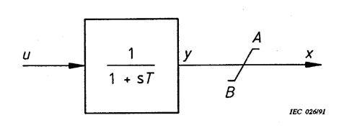
Figure D.1 - Wind-up limiter
Системийн томьёонууд: dy/dt = (u - y) / T  Хэрэв B ≤ y ≤ A байвал x=y  Хэрэв y > A байвал x = A  Хэрэв y < B байвал x = B болно. | System equations: dy / dt = (u - y) / T  If B ≤ y ≤ A, then x=y  If y > A, then x = A  If y < B, then x = B

D.2-р зураг – Ороомоггүй төрлийн хязгаарлагч
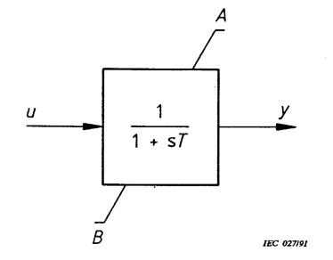
Figure D.2 - Non wind-up limiter
Системийн томьёонууд: f = (u - y) T  Хэрэв y = A бөгөөд f > 0 байвал dy/ dt харьцааг 0-ээр тохируулна.  Хэрэв y = B бөгөөд f < 0 байвал dy/ dt харьцааг 0-ээр тохируулна.  Өөр нөхцөлд dy/ dt = f  B ≤ y ≤ A байна.  E хавсралт  Тусгай өдөөлтийн системд зориулсан компьютерийн загвар зохиох жишээ  E.1-р зураг: Хязгаарлагч ашиглаагүй синхрон машины гаргалгын хүчдэлд зориулсан пропорционал-интеграл- уламжлалын хяналт (PID-control)-тай статик өдөөгчийн жишээ.  E.2-р зураг: Синхрон машины гаргалгын хүчдэлийн пропорционал-интеграл- уламжлалын хяналт (PID-control)-тай статик өдөөгчт өдөөлтийн гүйдэл хязгаарлагчийг хэрэглэсэн жишээ.  Өдөөлтийн гүйдлийн I_{f ref} хязгаар нь тогтмол эсвэл хэрэглээнд нийцсэн үйл ажиллагааны явцад өөрчлөгдөхөөр байж болно.  E.3-р зураг: Синхрон машины гаргалгын хүчдэлийн пропорционал-интеграл- уламжлалын хяналт (PID-control) болон дэд битүү тойрогт өдөөлтийн гүйдлийн хяналттай статик өдөөгчийн жишээ.  E.4-р зураг: Синхрон машины гаргалгын хүчдэлийн пропорционал-интеграл- уламжлалын хяналт (PID-control) болон өдөөлтийн гүйдлийн зэрэгцээ хяналттай хувьсах гүйдлийн өдөөгчийн жишээ. Завсрын өсгөгч нь тогтмол соронзонгийн синхрон генератор зэрэг тогтвортой потенциалын үүсгүүрээс тэжээгдэх тиристорын хувиргагч байдаг.  E.5: Синхрон машины гаргалгын хүчдэлийн пропорционал-интеграл- уламжлалын хяналт (PID-control) болон өдөөгчийн өдөөлтийн гүйдэлд зориулсан дэд битүү тойргийн хяналттай хувьсах гүйдлийн өдөөгчийн жишээ. Завсрын өсгөгч нь гаргалгын хүчдэлээр тэжээгддэг тиристорын хувиргагч байна. | System equations f = (u - y) T  If y = A and f > 0, then dy/ dt is set to 0  If y = B and f < 0, then dy/ dt is set to 0  Otherwise dy/ dt = f  B ≤ y ≤ A.  APPENDIX E  Examples of building computer models for specialized excitation systems  Figure E.1: Example of a static exciter with PID-control for the synchronous machine terminal voltage with no limiters employed.  Figure E.2: Example for application of a field current limiter on a static exciter with PID-control of the synchronous machine terminal voltage.  The field current limit I_{f ref}, may be a constant or be modified during operation according to application.  Figure E.3: Example of a static exciter with PID-control of synchronous machine terminal voltage and with field current control in a sub-loop.  Figure E.4: Example of an a.c. exciter with PID-control of the synchronous machine terminal voltage and with parallel field current control. The intermediate amplifier is a thyristor converter fed from a constant potential source such as a PMG.  Figure E.5: Example of an a.c. exciter with PID-control of the synchronous machine terminal voltage, sub-control loop for the exciter field current. The intermediate amplifier is a thyristor converter fed from the terminal voltage.

E.1-р зураг – Хязгаарлагчгүй статик өдөөгчийг хэрэглэх жишээ
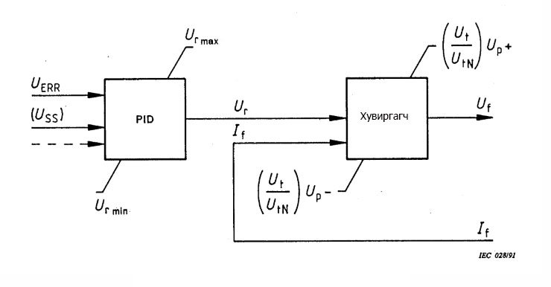
Figure E.1 – Example of application: static exciter without limiters

E.2-р зураг – Хамгийн бага утгын оролтуудын нэгдлээс шалтгаалах гаралттай цахилгааны хэлхээгээр дамжуулан өдөөлтийн гүйдлийн статик өдөөгчийг хэрэглэх жишээ
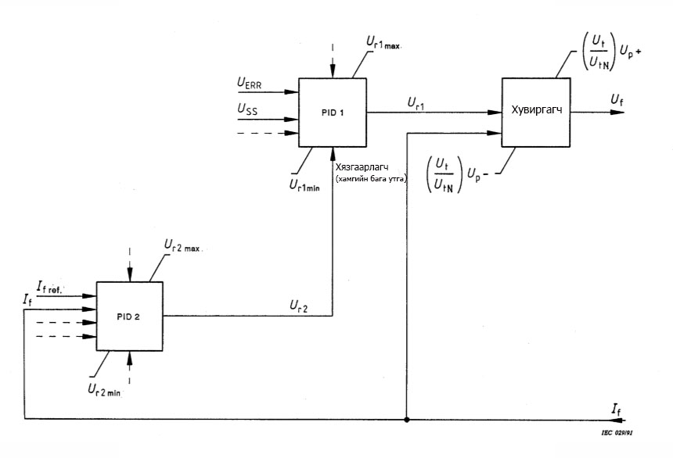

Figure E.2 – Example of application: static exciter field current via LV gate

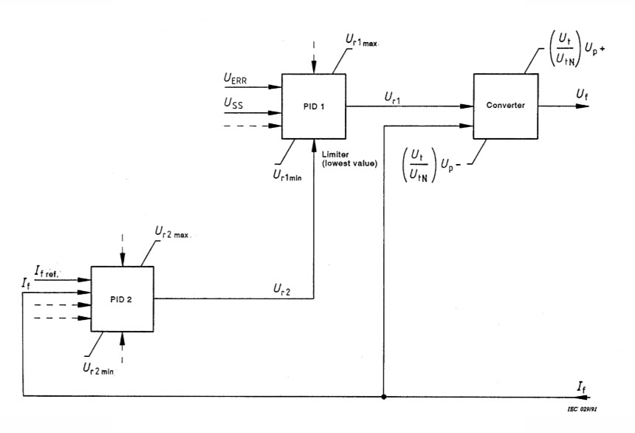

E.3-р зураг – Туслах битүү хэлхээнд өдөөлтийн гүйдэл тохируулагчтай статик өдөөгчийг хэрэглэх жишээ
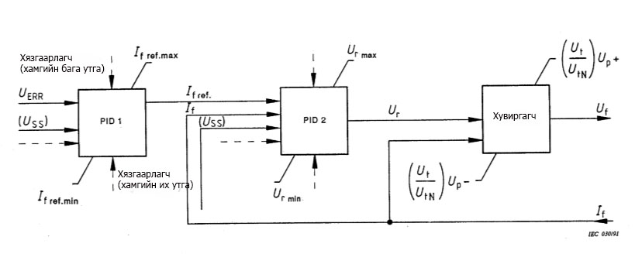
Figure E.3 – Example of application: static exciter with field current regulator in sub-loop
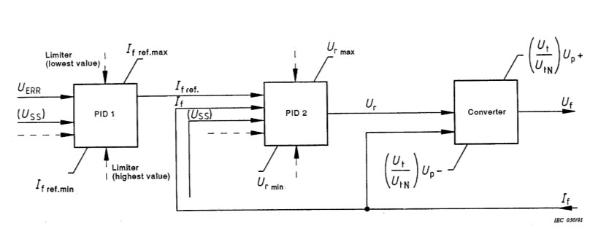
E.4-р зураг – Диодтой, хувьсах гүйдлийн өдөөгчийг хэрэглэх жишээ – тиристорын шулуутгагчаас өдөөлтийн гүйдэл гүйнэ (тогтмол потенциалын үүсгүүр)
Хамгийн бага утгын оролтуудын нэгдлээс шалтгаалах гаралттай цахилгааны хэлхээний хязгаарлагчийн өдөөлтийн гүйдэлтэй өдөөгч бүхий хүчдэл тохируулагч
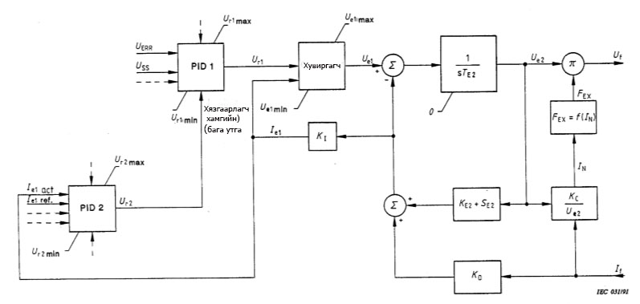

Figure E.4 – Example of application: a.c. exciter with diodes – exciter field current from thyristor rectifier (constant potential source).
Voltage regulator with exciter field current limiter LV gate
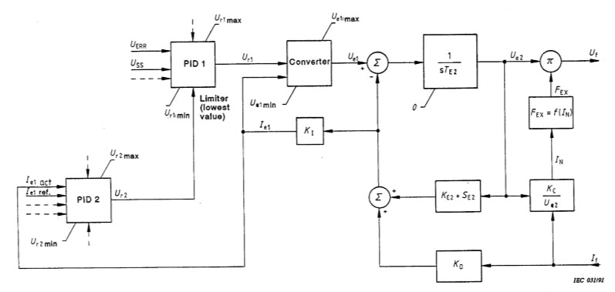

E.5-р зураг – Туслах битүү хэлхээнд өдөөлтийн гүйдэл тохируулагчтай эргэлдэх өдөөгчийг хэрэглэх жишээ
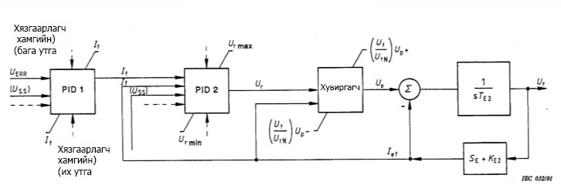
Figure E.5 – Example of application: rotating exciter with exciter field current regulator in sub-loop
